Добрый день!
Занятия по образовательной программе будут проводиться дистанционно до особых распоряжений.
1. Активные элементы электрических цепей. Полупроводниковые приборы. Диод.
2.Ответить на вопросы теста (см. Приложение 1)

Принцип работы диода
https://yandex.ru/video/preview/?filmId=4622443975127714956&text=зачем+нужен+диод+для+школьников

Опыты по физике. Односторонняя электрическая проводимость полупроводникового диода
https://yandex.ru/video/preview/?filmId=1476663431321984781&from=tabbar&reqid=1587880164690991-194894304229325621900109-man1-7451-V&suggest_reqid=211471749146581272704523130190863&text=полупроводниковые+диоды+для+школьников

КАК проверить диод и светодиод мультиметром
https://yandex.ru/video/preview/?filmId=10746357639038140411&text=зачем+нужен+диод+для+школьников
Как работает диодный мост?
https://yandex.ru/video/preview/?filmId=803673065803221317&text=зачем+нужен+диод+для+школьников

ПРИЛОЖЕНИЕ 1
Тест
Задание №1
Полупроводник-это вещество, проводимость которого сильно зависит от
1) материала полупроводника
2) воздействия внешних факторов -
3) строения кристаллической решетки
4) области применения
5) объема вещества
Задание №2
рп-переход
1) препятствует прохождению тока-
2) способствует прохождению тока
3) не реагирует на прохождение тока
4) изменяет направление тока

Задание №3
При прямом включении диод
1) изменяет его полярность
2) изменяет его направление
3) регулирует ток
4) не пропускает ток
5) пропускает ток-
Задание №4
Вопрос:
При обратном включении диод.
1) пропускает ток
2) pегулирует ток
3) изменяет его направление
4) не пропускает ток-
5) изменяет его полярность
Задание №5
Сколько рп-переходов в диоде
1) 1-
2) 2
3) 3
4) 4
5) 0
Задание №6
Диод обладает свойством
1) электронной проводимости
2) дырочной проводимости
3) обратной проводимости
4) односторонней проводимости-
5) двухсторонней проводимости

Задание №7
Для выпрямления переменного тока используют
1) транзисторы
2) резисторы
3) стабилитроны
4) конденсаторы
5) диоды-
Задание №8
Как называется полупроводниковый прибор, значение тока которого пропорционального интенсивности светового потока?
1) Фотодиод-
2) Светодиод
3) Стабилитрон
4) Диод Шоттки
5) Варикап
Задание №9
Укажите правильное включение диодов в выпрямительный мост

1)
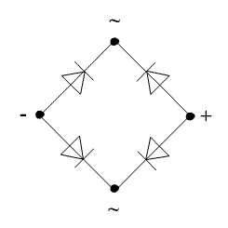

2)-
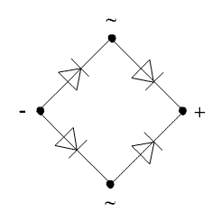

3)
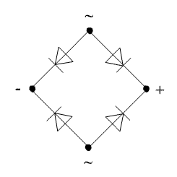

Ответы на тест жду до 6.12.2020 по электронному адресу rv0ab@yandex.ru или Viber, WhatsApp

Желаю удачи!

